Unie školských asociací ČR
CZESHA

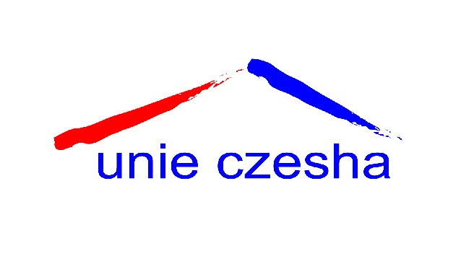

Zápis z jednání Národní rady Unie školských asociací ČR CZESHA

konaného ve dnech 1. a 2. 11. 2011 v Telči

Přítomní: dle prezenční listiny

Program jednání:
- Připravovaný komplexní zákon pro regionální školství
PhDr. Jaromír Krejčí, Mgr. Petr Vokáč – MŠMT
- Informace za uplynulé období a aktuální informace.
- Náměty krajských rad a vnitřní záležitosti
- Vyhodnocení MZ a připravované změny
Ing. Pavel Zelený - CERMAT

1.11. 2011 od 14 do 18 h
Předsedající: Ing. Jiří Zajíček

Národní rada schválila program jednání, zapisovatele a ověřovatele zápisu.

ad 1)
Byl prodiskutován návrh novely školského zákona. Zákon by měl být řešen jako celek od mateřských škol až po vyšší odborné školy. Dále bylo jednáno o organizaci přijímacího řízení, úpravě správního řízení, novele maturitních zkoušek, právním postavení ředitelů škol apod.

V přijímacím řízení CZESHA podporuje myšlenku jednotného pojetí, tj. povinné jednotné přijímací zkoušky (resp. využití srovnávacích testů z 9. třídy), vytvoření a zavedení počítačového informačního systému pro přijímání uchazečů.

CZESHA souhlasí s jednotnými závěrečnými zkouškami, které ale musí odpovídat vzdělávacím standardům.

Byla projednána možná struktura maturitní zkoušky od roku 2013
Proběhlo hlasování o následujících otázkách:
- Společná část maturitní zkoušky složená ze 3 povinných předmětů, a to CJL, CIJ a MAT bez možnosti volby. Výsledek hlasování: 5 pro, 5 proti – CZESHA nepřijala žádné stanovisko.
- CZESHA podporuje stanovisko nahradit současnou podobu společné části maturitní zkoušky pouze didaktickými testy. Výsledek hlasování: 4 pro 5 proti,1 se zdržel.
- Pro vyrovnání náročnosti v profilové části je třeba sjednotit počet zkoušek u všech oborů vzdělávání na tři, s tím že nemohou být shodné s předměty společné části. Ve stávajícím pojetí jsou zvýhodněni žáci všeobecně zaměřených škol oproti školám odborným. Všichni členové rady jednotně souhlasí.
- Celá maturitní zkouška by měla mít pouze jednu úroveň obtížnosti. Všichni členové rady jednotně souhlasí.

Dále se jednalo o vytvoření nových podmínek pro pedagogy a 6letém funkčním období ředitelů.
Bylo diskutováno, zda může zůstat ředitel ve funkci i po skončení 6tiletého období, pokud škola dobře funguje bez nutnosti hodnocení. CZESHA jednoznačně podporuje současnou právní úpravu.

Další diskuze se týkala postavení ředitele. Zda by měl být v pozici ředitele pedagog a nebo manažer. Většina přítomných se domnívá, že by ředitelem škol měl být pedagog.

2.11. 2011 od 8:30 do 12:30
Předsedající: Ing. Jiří Zajíček

Ad 2 a 3))
- Členská asociace VOŠ oznámila ukončení členství z důvodu souběžného členství v Unii zaměstnavatelských svazů a z toho plynoucí duplicity platby členských příspěvků. Jelikož předsedkyně VOŠ Ing. Markéta Pražmová byla zároveň místopředsedkyní CZESHA, je nutno zvolit nového zástupce do jejího předsednictva. Bylo dohodnuto, že další člen předsednictva bude kooptován na základě výsledků voleb, které proběhly na jarním zasedání 13. 4. 2011.

- Krajské rady musí aktualizovat své členy – termín do konce ledna 2012 zaslat na kancelář CZESHA. Zodpovídají předsedové krajských rad.

- Bylo projednáno členství v mezinárodní organizaci – EUNEC. Je nutno doplnit hlavní webovou stránku také v anglické verzi. K tomu je nutné zaslat přeložené názvy členských asociací na kancelář CZESHA – sekret@voskop.cz
Zodpovídá: zástupce členské asociace. Termín do konce ledna 2012.

- Zástupci národních rad a krajských rad CZESHA zašlou své fotografie, které budou zveřejněny na webové stránce.

Ing. Zajíček, předseda CZESHA
- Informace z Tripartity, financování školství bude navýšeno příští rok o 4 miliardy na platy, zhodnocení průběhu státních maturit, dopad zvýšení DPH na školství, šablony OPVK, reforma VŠ zákona, změna financování RgŠ

- Informace týkající se změn struktury Unie zaměstnavatelských svazů

- Pro zvýšení efektivity v komunikaci budou nadále zasílány materiály k připomínkování výhradně zástupcům členských asociací, kteří reprezentují své členy v rámci NR CZESHA. Zpracované připomínky budou potom jako oficiální stanovisko dané asociace k uvedené problematice zpětně zasílány těmito zástupci přímo předsedovi CZESHA – zajicek@mssch.cz

- Informace o vytvoření pracovní skupiny MŠMT pro jedinečné obory odborného vzdělání (školy „rodinného stříbra“).

Ing. Kučera, místopředseda CZESHA
- Mají být revidovány RVP, byla vytvořena pracovní skupiny pro přípravu revize Rámcových vzdělávacích programů. Skupinu vede p. Tichá. Skupina je složena převážně ze zástupců ZŠ, nejsou v ni vůbec zástupci odborných škol ani CZESHA. Návrhy na zástupce za CZESHA v této skupině zašlou zástupci členských asociací. Termín 11. 11. 2011.

- Vzdělávací centrum Vysočina má zájem vstoupit do Unie CZESHA. Je možné individuální členství. Bude jim zaslána přihláška.

- Na základě příspěvku Pavla Zeleného vytvoří CZESHA skupinu uživatelských oponentů pro informační systém CERTIS, kteří budou spolupracovat s programátory CERMATu na zlepšení IS CERTIS. Členové NR CZESHA budou nominovat své zástupce do této skupiny (přímo předsedovi CZESHA – zajicek@mssch.cz). Ve skupině by měli být zastoupeni jak odborníci na ICT, tak běžní uživatelé. Termín: 30.11. 2011.

Ad 4)

Ing. Pavel Zelený a Gabriela Sittová - CERMAT
Informace o maturitách v roce 2011 a připravované změny pro rok 2012.

Novela maturitní vyhlášky obsahuje celou řadu změn, mění se pořadí zkoušek apod. Všem členům byly rozdány pracovní materiály, které také budou zveřejněny na webové stránce CZESHA.

Zapsala: Jaroslava Buzková
Ověřil: Ing. Jiří Zajíček

